МИНОБРНАУКИ РОССИИ
Санкт-Петербургский государственный
электротехнический университет
«ЛЭТИ» им. В.И. Ульянова (Ленина)
Кафедра МОЭВМ

отчет
по лабораторной работе №8
по дисциплине «Программирование на Ассемблере»
Тема: Вычисление Наименьшего Общего Кратного.

Студент гр. 8304 |  | Сергеев А.Д.
Преподаватель: |  | Губкин А.Ф.
Дата выполнения работы: |  | 24.11.2020

Санкт-Петербург
2020

Цель работы.
Разработка программы, читающей последовательность чисел из файла, вычисляющей наименьшее общее кратное для этих чисел и помещающей отформатированный результат в выходной НД.
Ход работы.
- Написана программа для чтения последовательности чисел и вычисления их НОК.
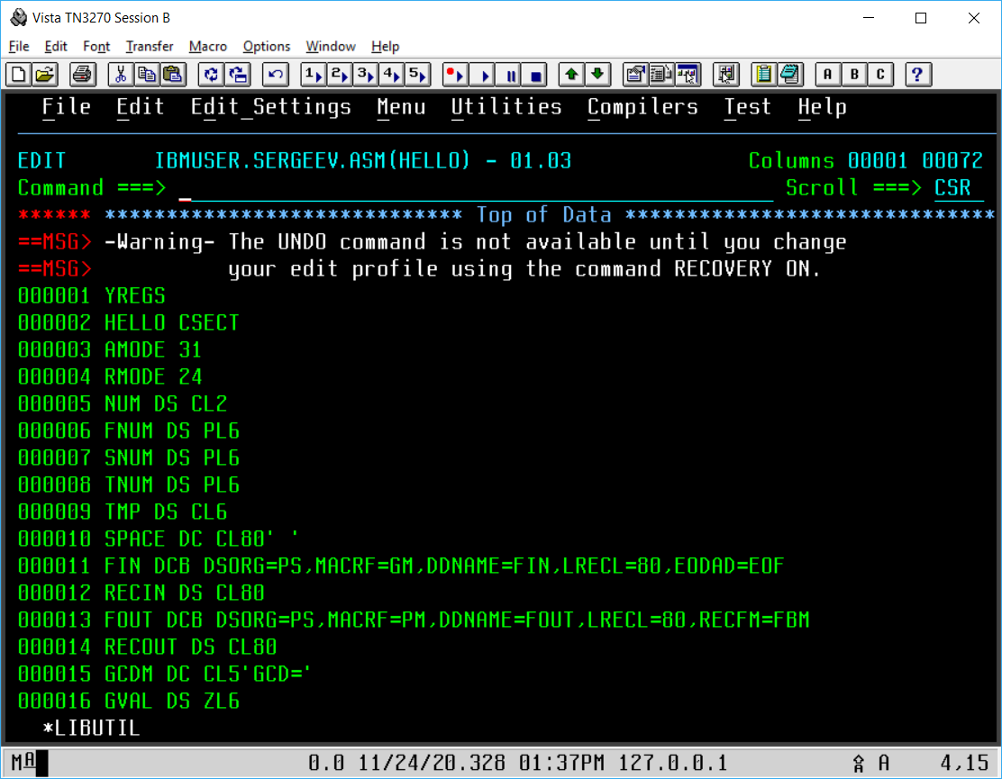
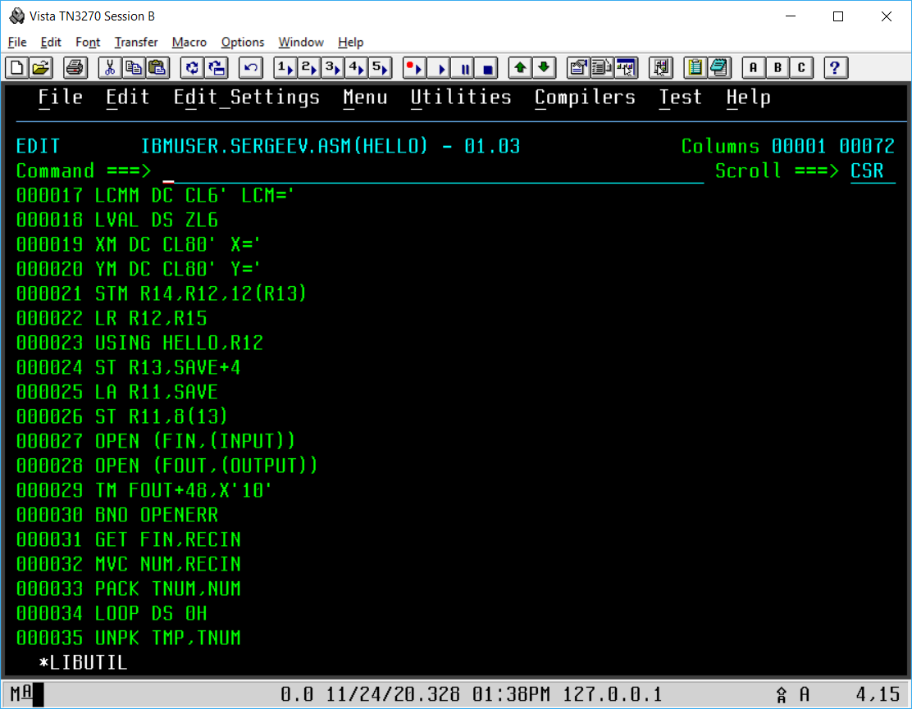
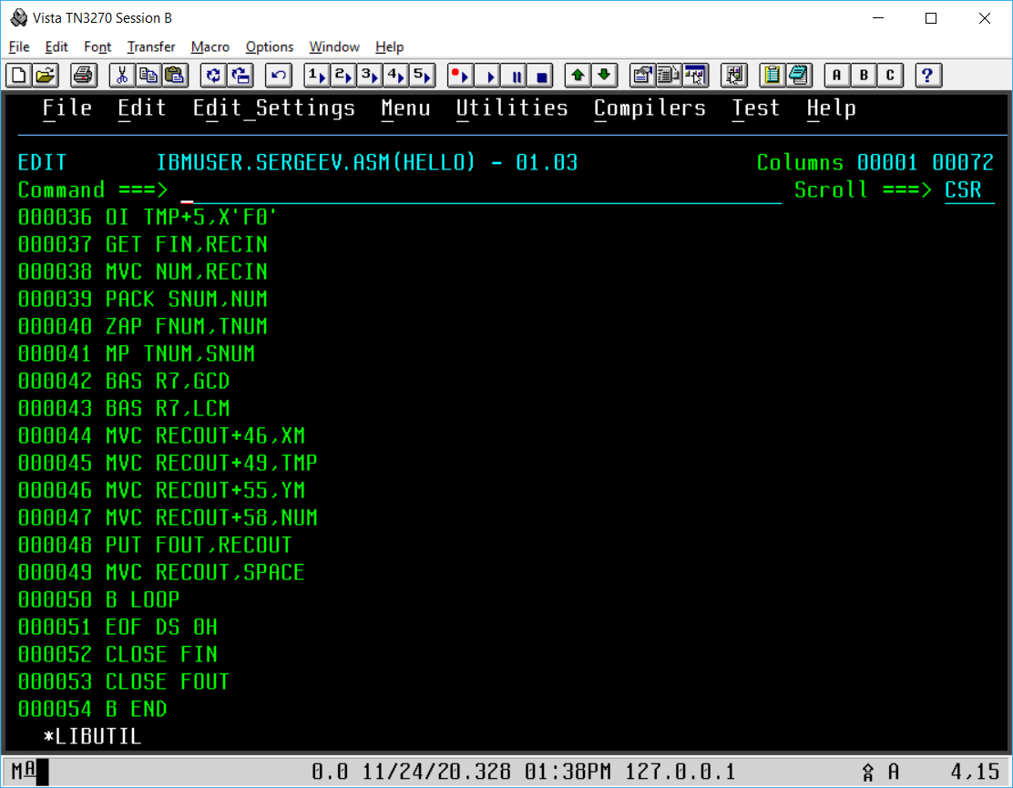
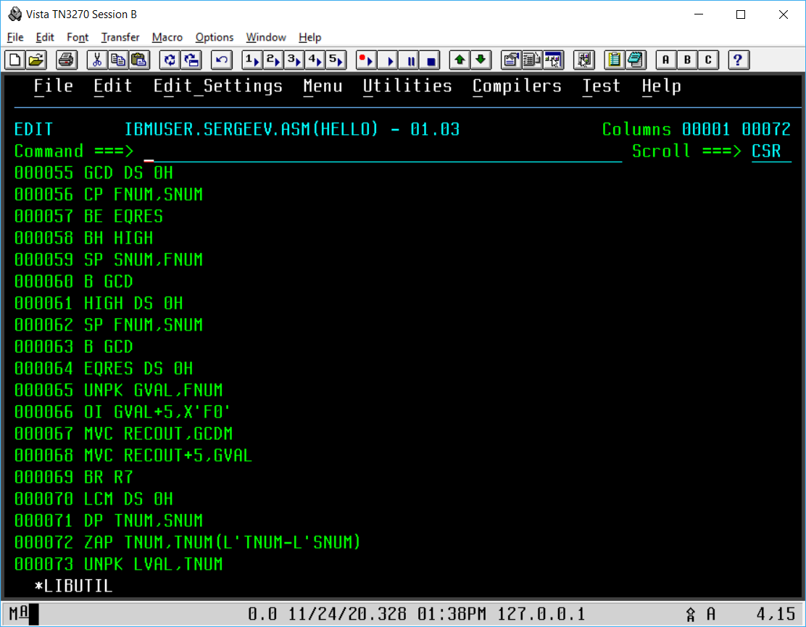
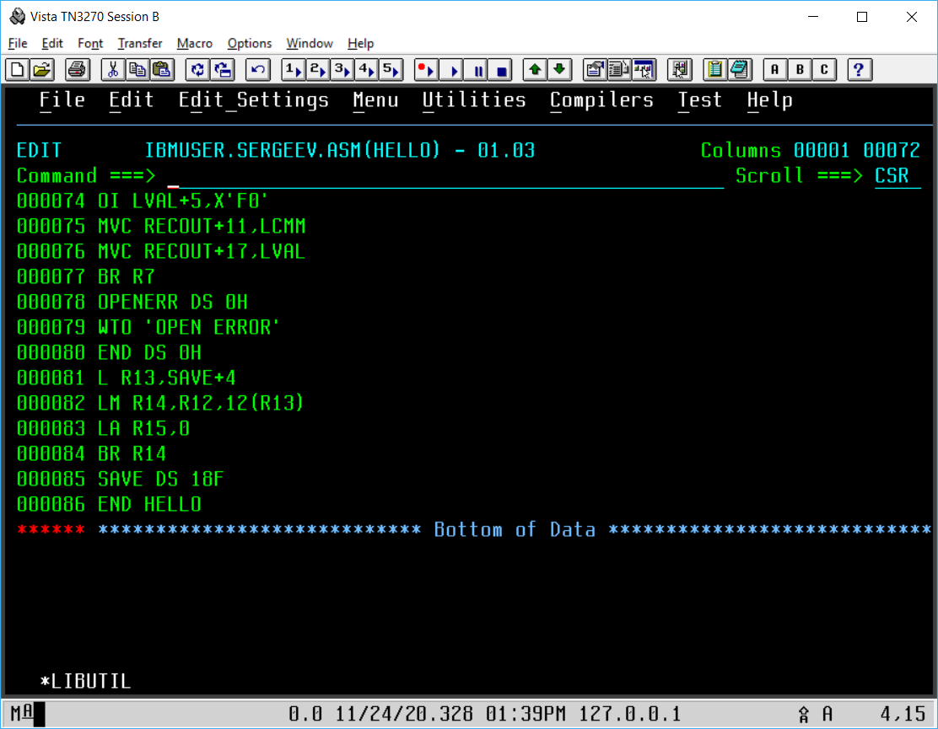
Рис. 1-5 – Исходный код программы
- В модуле добавлены DCB-блоки для чтения и записи данных, задание было модифицировано соответствующим образом.
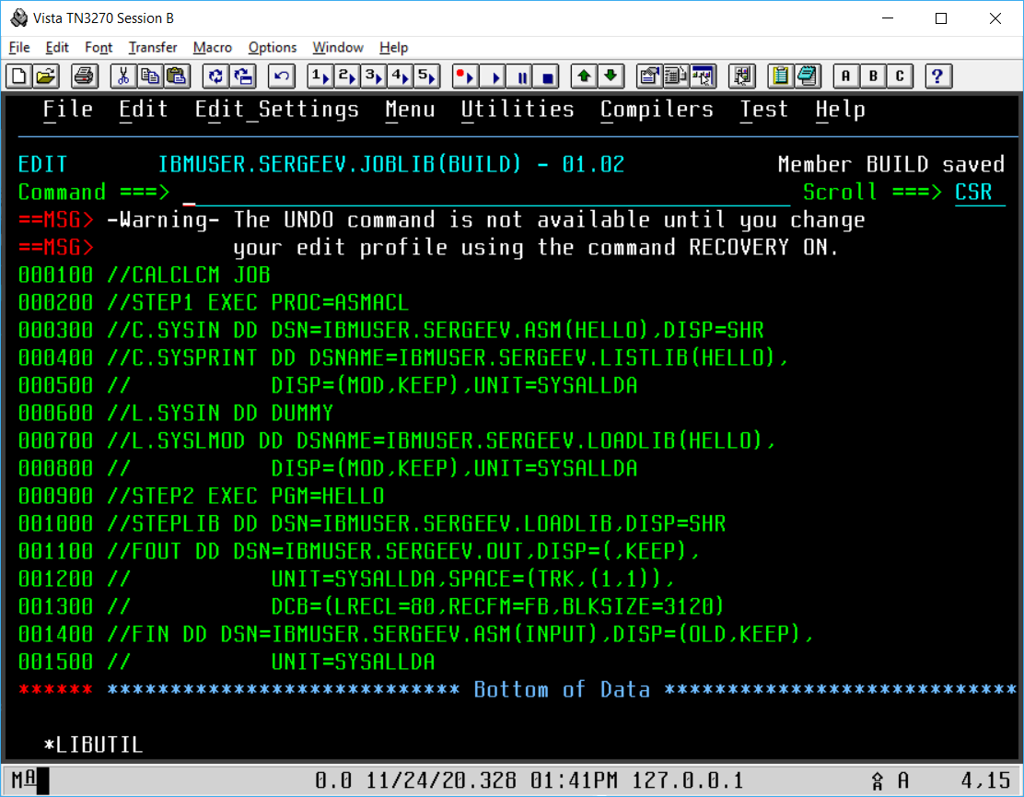
Рис. 6 – Текст задания
- Был создан входной файл INPUT содержащий числа, для которых необходимо вычислить НОК
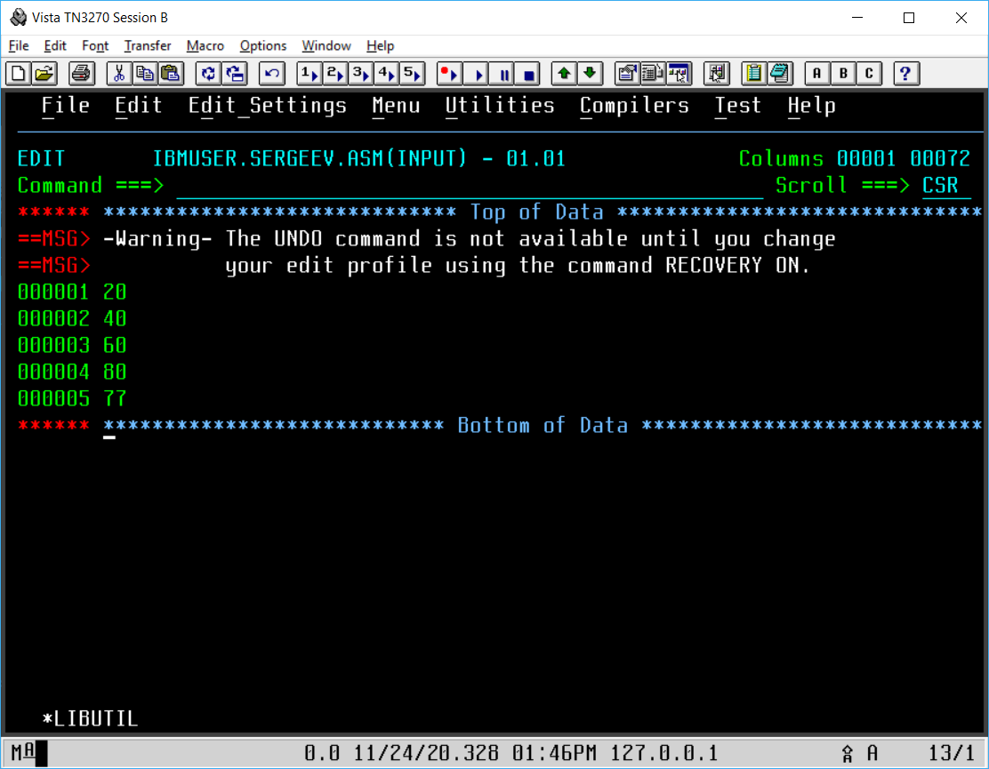Рис. 7 – Содержимое входного НД
- Результат выполнения программы.
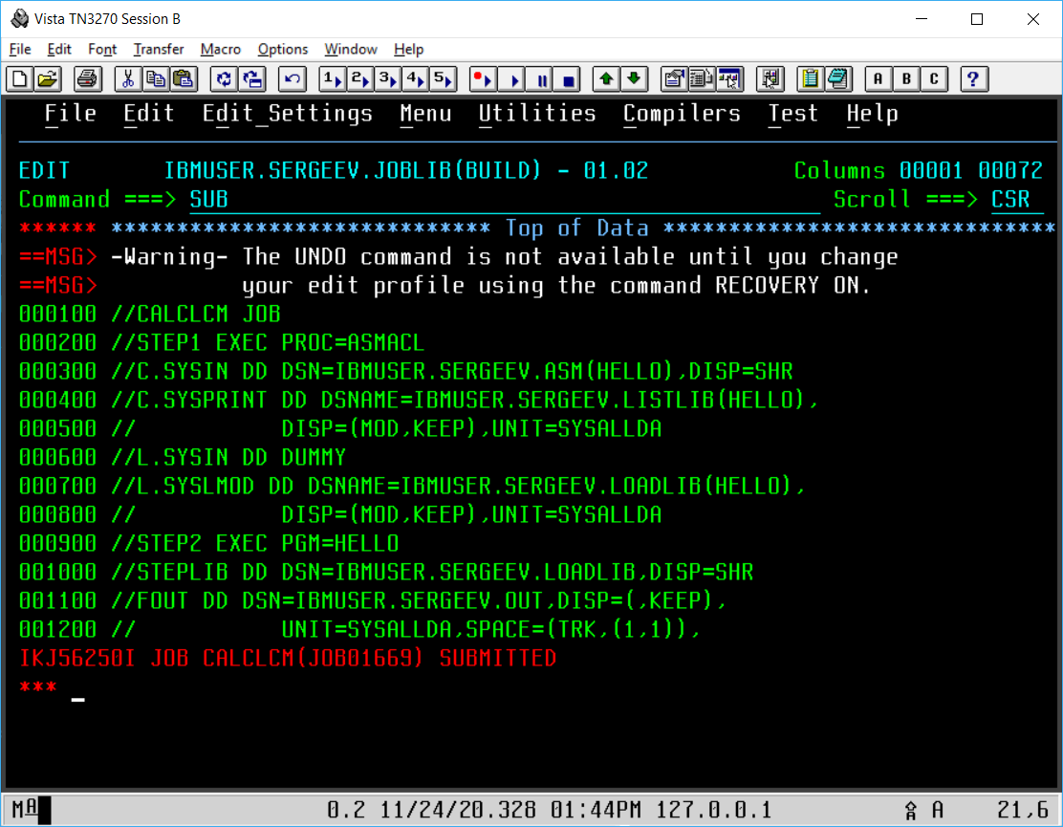
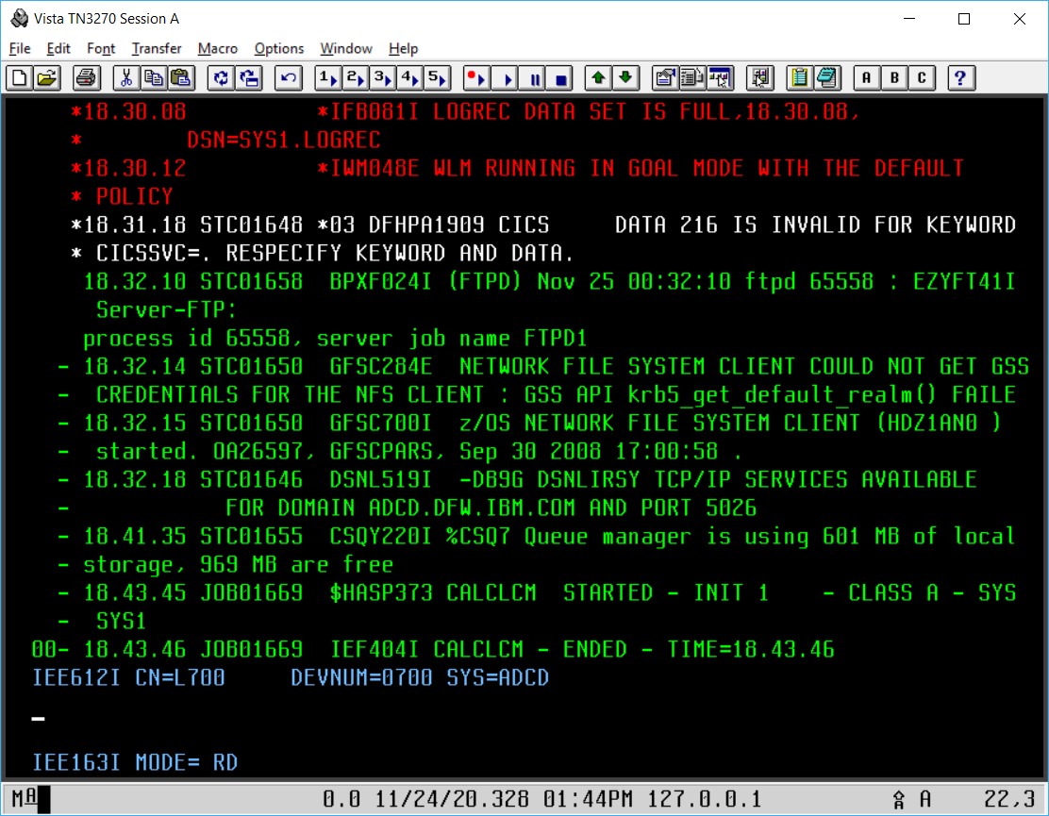
Рис. 8-9 – Результат выполнения программы
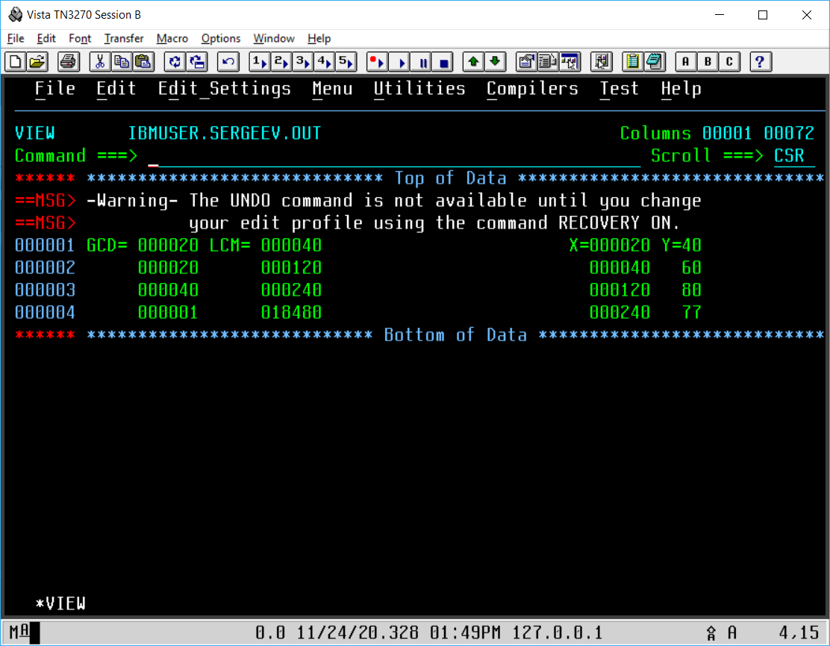
Рис. 8 – Содержимое выходного НД

Вывод.
В ходе выполнения лабораторной работы, была написана программа, читающая последовательность чисел из файла, вычисляющая наименьшее общее кратное для этих чисел и помещающая отформатированный результат в выходной НД.

